


硕士学位论文

论文题目：面基于大数据平台架构的智慧图书馆研究

作者姓名 周子安
指导教师 李伟
学科专业 计算机技术
培养类别 全日制专业型硕士
所在学院 计算机科学与技术学院

提交日期 201年 月 日

浙江工业大学硕士学位论文

基于大数据平台架构的智慧图书馆研究

作者姓名： 周子安
指导教师： 李伟副教授

浙江工业大学计算机科学与技术学院
201年0月

Dissertation Submitted to Zhejiang University of Technology
for the Degree of Master

THE DESIGN OF SMART LIBRARY BASED ON ARCHITECTURE OF BIG DATA PLATFORM

Candidate: Zian Zhou
Advisor: Assoc. Prof. Wei Li

College of Computer Science and Technology
Zhejiang University of Technology
Mar 2018

浙江工业大学
学位论文原创性声明
本人郑重声明：所提交的学位论文是本人在导师的指导下，独立进行研究工作所取得的研究成果。除文中已经加以标注引用的内容外，本论文不包含其他个人或集体已经发表或撰写过的研究成果，也不含为获得浙江工业大学或其它教育机构的学位证书而使用过的材料。对本文的研究作出重要贡献的个人和集体，均已在文中以明确方式标明。本人承担本声明的法律责任。

作者签名： 日期： 年 月 日

学位论文版权使用授权书
本学位论文作者完全了解学校有关保留、使用学位论文的规定，同意学校保留并向国家有关部门或机构送交论文的复印件和电子版，允许论文被查阅和借阅。本人授权浙江工业大学可以将本学位论文的全部或部分内容编入有关数据库进行检索，可以采用影印、缩印或扫描等复制手段保存和汇编本学位论文。
本学位论文属于
1、保密□，在一年解密后适用本授权书。
2、保密□，在三年解密后适用本授权书。
3、保密□，在三年解密后适用本授权书。
4、不保密□。
（请在以上相应方框内打“√”）

作者签名： 日期： 年 月 日
导师签名： 日期： 年 月 日

基于大数据平台架构的智慧图书馆研究

摘 要

21世纪以来

关键词：负载均衡

THE DESIGN OF SMART LIBRARY BASED ON ARCHITECTURE OF BIG DATA PLATFORM

ABSTRACT
Since

Key Words: load balancing

目 录

摘 要 i
第1章 绪 论 1
1.1 研究背景和意义 1
1.2 国内外研究现状 2
1.3 研究目标和内容 4
1.4 论文结构安排 5
第2章 相关技术介绍 6
2.1 大数据平台架构的相关技术 6
2.1.1 Hadoop生态圈介绍 6
2.1.2 大数据可视化相关技术 8
2.2 服务器及其他技术 9
2.2.1 Redis缓存数据库 11
2.2.2 负载均衡技术 12
2.3 移动应用相关技术 13
2.3.1 移动平台架构组成 13
2.3.2 React Native 14
2.4 用户画像技术 13
2.4.1 用户画像概述 13
2.4.1 相关算法与模型 13
2.5 本章小结 15
第3章 基于Hadoop平台的智慧图书馆架构方案 16
3.1 智慧图书馆需求分析 16
3.1.1 智慧图书馆数据源分析 16
3.1.2 决策支持系统需求分析 18
3.1.3 后台管理系统需求分析 16
3.1.4 移动端APP需求分析 18
3.2 基于Hadoop平台的智慧图书馆架构设计 19
3.2.1 分层式的架构设计 19
3.2.2 基于Hadoop的云平台部署 21
3.3 本章小结 22
第4章 智慧图书馆的设计与实现 23
4.1 决策支持系统设计 23
4.2 后台管理系统设计 27
4.3 实时大屏设计 33
4.4 移动端设计 38
4.5 智能机器人设计 40
4.6 本章小结 52
第5章 基于K-Means算法用户画像实现 53
5.1 用户行为建模 53
5.2 构建用户画像 58
5.3 关联规则发现 58
5.4 本章小结 60
第6章 结论与展望 61
6.1 工作总结 61
6.2 研究展望 61
参考文献 63
致谢 66
攻读学位期间参加的科研项目和成果 67

第1章 绪 论

1.1 研究背景和意义
高校图书馆是学校办学的三大支柱之一，肩负着教学科研服务的重要任务，是高校辅助教学、信息共享、学术活动、文化传承的中心。图书馆的建设的优劣从一个侧面反映出学校教育科研水平的高低，在学校的建设中的作用不言而喻。
随着互联网技术的蓬勃发展， 特别是“互联网+”的概念下 ，各传统产业与互联网进行了深度的融合，此时图书馆建设也经历了传统的图书馆到现代图书馆的发展，利用信息通信技术和互联网平台，将传统图书馆“搬”进了网络，海量纸质书籍、全球信息都能完好保存与共享。各种大小型数据库，多媒体的使用，早已经把纸质媒体远远抛在了身后。此时围绕着图书馆建设了一系列的业务系统，包括借还系统、闸机系统、OPAC系统、IC空间系统等，为图书管理人员和读者提供了很大的便利，但是依旧存在着一些问题，一方面系统之间相互是独立的，资源共享程度低，图书馆人员与读者要切换使用各种不同的系统才能享受图书馆不同的服务，拉低了服务的效率和质量；另一方面，图书馆提供的服务比较单一，读者服务方式传统，图书馆被动的为用户提供服务，不能够有针对性的提供服务，从而使得图书馆的流失量逐年增加。究其原因主要是图书馆技术落后， 无法满足图书馆业务的转型， 也无法满足变化着的读者需求。
2003年，芬兰奥卢大学图书馆的艾托拉在人机交互移动设备国际研讨会上发表了题为《智慧图书馆：基于位置感知的移动图书馆服务》论文，提出“智慧图书馆”(SmartLibrary)一词，随着技术的发展，“智慧图书馆”的概念越来越引起学者和业界的关注，其中南京大学图书馆数字图书馆结舌部副主任、副研究馆员沈奎林在论文中提出“智慧图书馆是图书馆发展到一定水平之后更高级的一个阶段，是未来图书馆的发展方向”。2010年以来随着新一代信息技术的发展和影响，中国图书馆界也逐渐广泛讨论和大力探索智慧图书馆的概念、特征、服务模式、技术支撑和实践运用。
目前大数据技术正在快速发展，大数据是一种具备多样化、高增长率的信息资产，在新型处理技术、处理模式下能够实现更强的流程优化效率、提供更科学的决策依据，且大数据具有大量、高速、多样、价值和真实性的特点；维基百科对大数据的定义为： 一个用于数据集的术语，指数据大小超出了常用软件在运行时间内可以承受的收集、管理和处理能力。大数据时代崭新的数据处理与应用方式为高校图书馆知识服务创新带来新的挑战和机遇，紧跟技术的变革脚步，国内高校图书馆也开始用大数据思维自身的资源与服务，围绕大数据与高校图书馆的有效融合研究也不断出现。此时，图书馆的各个独立系统的资源可以进行相互的交叉和共享，并且不同的图书馆之间的服务资源在安全的前提下也可以进行相互的融合，打通单个图书馆的不同业务系统、以及不同图书馆之间的数据壁垒，为“智慧图书馆”的实现提供了技术支持，大数据要求高校图书馆获取和分析大数据，更是要求高校图书馆通过数据分析中解读读者的需求，能够通过数据分析探寻正在发生或预测出将要发生的可能性，这将为高校图书更好的改进服务，制定方针政策提供智力支持，有利于高校图书馆应对未知的挑战和危机。可以说大数据的获取和分析是基础，通过数据挖掘分析去判断和预测则是大数据的重点，也可称之为大数据思维。良好的思维团队能够通过让枯燥的数据活跃起来，在海量的数据中寻找到事物间的潜在的关系，从而发现更多奇妙的机遇，为图书馆领导们的决策提供有利的支撑，为读者们提供更加便利、高效的服务，重塑图书馆的地位和价值。

1.2 国内外研究现状
智慧图书馆发展现状
智慧图书馆的概念来源于发达的欧美国家，2003年，芬兰奥卢大学图书馆学者首次在论文《Smart Library: Location－AwareMobile Library Service》中提出了“Smart Library”一词，并指出Smart Library是一个不受空间限制的、可被感知的移动图书馆服务，可以帮助用户找到所需图书和相关资料。从此，智慧图书馆的相关研究在国外学术界不断发展起来。直到2008年11月IBM 明确提出了“智慧地球”的理念后，智慧图书馆的相关理论才真正开展起来。
Khadem Mohtaram，Ali在文献《Classification, formalization and automatic verification of untraceability in RFID protocols》阐述了RFID 的原理和应用。Wheaton, Ken和 Murray，Art在文献《Why smart cities need smart libraries：Stories from the Alaskan frontier》中阐述了建设智慧城市，必须要有智慧图书馆，并以阿拉斯加的城市建设为例做了说明。还有一些关于 Vubis Smart library automation system，主要阐述的是其在图书馆的具体应用。Vubis Smart 是一个集成图书馆管理系统，它使用便捷的工作流程和易于使用的管理工具，使用者可以自定义多种格式、数据库、索引以及搜索方法等。通过它的OPAC，可以同时搜索多个数据库并且能够集成多个购买的数据库等资源，以及其他具有web2.0 和web3.0的特性。
国内智慧图书馆的研究是由智能图书馆的关键性技术研究与实践发展而来的，2010 年严栋在《基于物联网的智慧图书馆》一文中通过探讨物联网的定义及特点，给出智慧图书馆的概念，即“以一种更智慧的方法，利用新一代信息技术来改变用户和图书馆系统信息资源相互交互的方式，以便提高交互的明确性、灵活性和响应速度，从而实现智慧化服务和管理的图书馆模式”而我国图书馆界对智慧图书馆研究始于2005年前后，是在借鉴“智慧城市”、“智能图书馆”基础上产生和发展起来的，并形成了一定的具体实践。
目前利用新型技术，我国的研究者们对智慧图书馆的研究和发展作出了各自的贡献：
中国科学院软件研究所“百人计划”特聘研究员王永吉指出智慧图书馆的建设应以智能技术为主要驱动力，后台建设应以云计算、大数据分析为基础的技术支持，前台设计应以物联网、射频识别为基础的技术驱动。
重庆大学图书馆馆长杨新涯和南京大学图书馆副馆长邵波在智慧图书馆的实践中就充分利用智能技术，实现了个性化订阅、智能信息推送及机器人服务等功能。
南京大学图书馆副馆长邵波以南京大学智慧图书馆的两期建设为例，展示了 RFID 技术在图书馆服务中的重要性。重点介绍了南京大学图书馆三代机器人的变更和发展，指出第一代图书馆公共服务机器人，实现了图书在馆查询、识别脸部判断书籍借阅是否到期等功能； 第二代机器人是基于超高频 RFID 技术的图书馆盘点机器人，实现了准确识别图书信息、明确定位图书上架位置等功能；第三代机器人是一种基于RFID 技术的自动式图书智能盘点上架、智能 3D 导航上架及自动式图书智能盘点的机器人。
不难发现，智能技术的运用是图书馆向智慧图书馆转型的关键，新型技术不仅能延伸图书馆的服务范围、创新图书馆的服务方式、提升图书馆的服务效率，而且还能将图书馆员从繁琐的工作中解放出来，从事更有价值的工作，使图书馆合理分配资源，更好地为读者服务，这也是智慧化图书馆的最佳体现。
大数据+图书馆现状
大数据同过去的海量数据有所区别，IBM用4个V来总结表示大数据的基本特征，分别是体量大、多样性、价值密度低和速度快［7］。而大数据的核心是“预测”，它是把数学运算运用到海量数据上来预测事情发生的可能性。人们不再需要通过抽样数据或是随机数据去寻找未知领域的关联性，这样关联性往往是片面的，孤立的，偶然的。大数据的到来让人们有机会和有条件在多个领域深入地获得全面的、完整的和系统的数据，从而可以准确深入地获得事件关联性，从关联性中发现过去无法预见的机遇和商机。
2015年，经李克强总理批准，国务院印发了《促进大数据发展行动纲要》，系统部署大数据发展工作；2016年3月17日，《中华人民共和国国民经济和社会发展第十三个五年规划纲要》发布，其中第二十七章“实施国家大数据战略”提出：把大数据作为基础性战略资源，全面实施促进大数据发展行动，加快推动数据资源共享开放和开发应用，助力产业转型升级和社会治理创新；具体包括：加快政府数据开放共享、促进大数据产业健康发展。
大数据为智慧图书馆提供了良好的应用基础。通过单个高校图书馆的数据来分析行业发展动态和局势，所得到的结果也是孤立的、片面的、不完整的，它的结果不足以反映和预测在高校图书馆领域中读者对图书馆服务需求的趋势。要使高校图书馆数据在大数据中发挥更有效的作用，就需要集结更多高校图书馆的数据，才能够形成一个更加庞大且更加完整的数据集。
南昌航空大学副研究官员龚军在《图书馆应对大数据挑战的策略研究》一文中提出结合大数据，图书馆一方面要尽量满足读者快速便捷地获取信息的需求，另一方面，在这些基础设施建设过程中，图书馆又要考虑其利用率，更高效合理地使用有限的资金。秉承“教育和信息服务”两大基本职能，顺应时代特征，改变思维模式，取长补短，使图书馆信息服务逐步实现由传统信息服务模式迈向符合大数据时代的新型信息服务模式。
重庆大学图书馆馆长杨新涯以重庆大学智慧图书馆的实践为例，利用大数据对图书馆资源进行整合、挖掘与利用，实现了对“纸质 + 电子”文献资源的元数据收割，解决了图书馆有资源、无数据问题，构建了一个基于文献元数据仓储的智慧图书馆服务门户。目前重庆大学智慧图书馆门户提供科研专题资料库、教学课程资源库、学院数字图书馆以及基于读者行为的“猜你喜欢”等内容，真正成为一个文献元数据管理平台、学科馆员工作平台及用户行为分析平台。

1.3 研究目标和内容
首都图书馆联盟主席倪晓健针对图书馆的发展创新指出，一是注重图书馆技术创新， 注重对图书馆网络咨询平台上的交互式、情景化、即时性及专题性信息服务的建设， 注重对读者反馈感知系统的建立，并要积极向社会公众开放，与社会共建数字资源。二是在图书馆精准服务上创新， 注重图书馆文献、资源的一站式服务， 要有针对性的提供读者服务。根据目前的现状结合倪主席的观点，我认为的智慧图书馆是基础的数据
主要在于技术和服务的创新，结合这两点，我的研究目标为：
在技术创新方面，结合目前流行的大数据平台整合分散的业务数据，为智慧图书馆做数据支撑。采用大数据可视化技术，直观形象的展示数据。
在服务创新方面，使用手机客户端整合现有的图书馆服务，让用户更方便享受图书馆服务。基于聚类算法的用户画像，可以帮助图书馆系统实现个性化检索、个性化推荐等功能，为图书馆的精准服务提供基础。
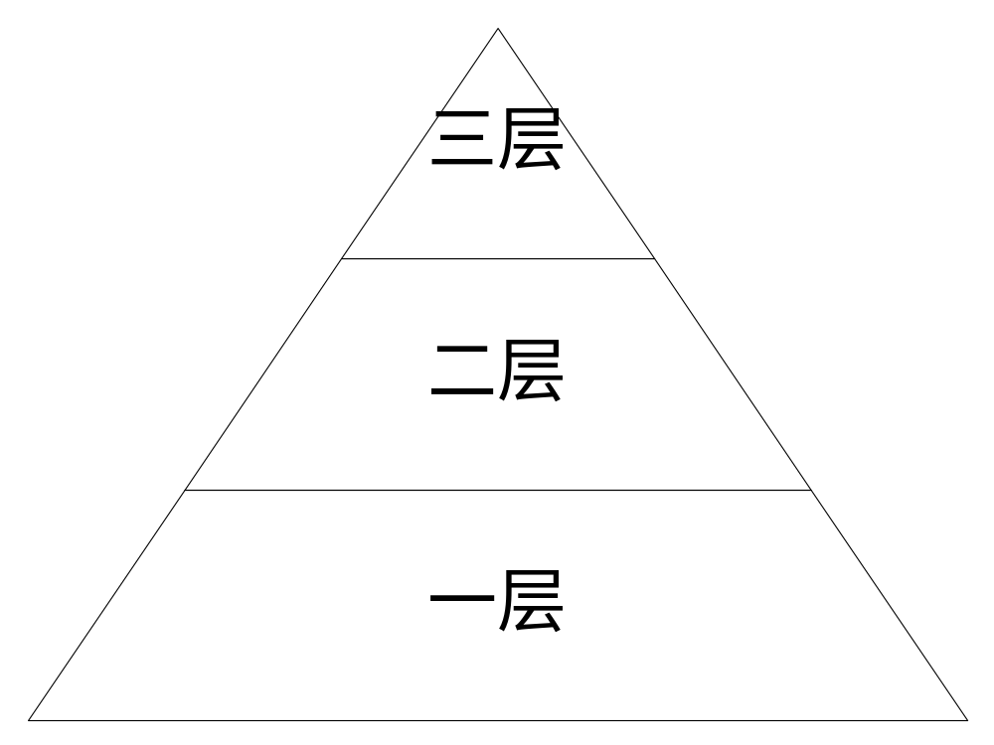
本文基于传统图书馆业务系统的数据，结合大数据平台架构相关技术，设计实现了智慧图书馆服务体系。该体系包括数据的清洗采集和传输存储，建立基于Hadoop的存储结构；在大数据平台的基础上进行多维度的数据分析，并实现大数据的可视化，原有的业务集成到手机客户端为读者提供服务；运用行为建模、数据挖掘和统计分析等技术，发现数据之间的关系，对用户进行画像，为图书馆更好的服务体统支持。
本文主要的研究内容包括：
（1）相关技术分析
（2）数据为基础，采集存储管理，基于大数据的技术架构
（3）hadoop平台，hdfs存储，echarts大数据可视化
（4）RESTful接口，Redis缓存，Nginx负载均衡
（5）shiro安全框架
（6）聚类算法，用户画像，读者画像，学院画像，学校画像

1.4 论文结构安排
本论文共分为六章，具体的结构安排如下：
- 绪论
- 相关技术介绍
- 基于Hadoop平添的智慧图书馆架构方案
- 智慧图书馆的设计实现
- 基于K-Means算法用户画像实现
- 结论与展望

第2章 相关技术介绍

本章主要论述

2.1 大数据平台架构的相关技术

2.1.1 Hadoop生态圈介绍

2.1.2 大数据可视化相关技术

2.2 服务器及其他技术

2.2.1 Redis缓存数据库

2.2.2 负载均衡技术

2.3 移动应用相关技术

2.3.1 移动平台架构组成

2.3.2 React Native

2.4 用户画像技术

2.4.1 用户画像概述

2.4.2 相关算法与模型

2.5 本章小结

第3章 基于Hadoop平台的智慧图书馆架构方案

本章

3.1 智慧图书馆需求分析

3.1.1 智慧图书馆数据源分析

3.1.2 决策支持系统需求分析

3.1.3 后台管理系统需求分析

3.1.4 移动端APP需求分析

3.2 基于Hadoop平台的智慧图书馆架构设计

3.2.1 分层式的架构设计

3.2.2 基于Hadoop的云平台部署

3.3 本章小结

第4章 智慧图书馆的设计与实现

本章主要论述

4.1 决策支持系统设计

4.2 后台管理系统设计

4.3 实时大屏设计

4.4 移动端设计

4.5 智能机器人设计

4.6 本章小结

第5章 基于K-Means算法用户画像实现

本章。

5.1 用户行为建模

5.2 构建用户画像

5.3 关联规则发现

5.4 本章小结

第6章 结论与展望

6.1 工作总结

6.2 研究展望

参考文献

- 向文杰. 移动互联网发展的回顾与展望[J]. 电信技术, 2009, 1(1): 66-69.

致谢

攻读学位期间参加的科研项目和成果

录用和发表的论文

